
UNILABOR · PLATAFORMA UNILABOR SAFEDOC · PORTAL DEL COLABORADOR
Guía para el colaborador
Programa de Inducción · Fases 5, 6 y 7: inducción a tu puesto, práctica supervisada y evaluación de competencia

Código: GUI-COL-IND-002
Versión: 1.0
Fecha: 8 de septiembre de 2026
Dirigido a: Personal de nuevo ingreso o con cambio de puesto que ya aprobó las Fases 1 a 4
Norma de referencia: ISO 15189:2022, numeral 6.2 Personal

Hoja de control del documento
Código | GUI-COL-IND-002
Título | Guía para el colaborador — Programa de Inducción, Fases 5 a 7
Versión / fecha | 1.0 — 8 de septiembre de 2026
Alcance | Qué debe hacer el colaborador en la Plataforma UNILABOR SafeDoc durante la inducción técnica a su puesto (Fase 5), la práctica supervisada (Fase 6), la evaluación de competencia (Fase 7) y el cierre de su Formato de Inducción.
Prerrequisito | Fases 1 a 4 aprobadas (ver Guía GUI-COL-IND-001).
Elaboró | Sistemas / Plataforma SafeDoc
Revisó | Coordinación de Recursos Humanos
Aprobó | Dirección General

Historial de cambios
Versión | Fecha | Descripción del cambio | Autor
1.0 | 08/09/2026 | Emisión inicial con capturas de pantalla reales del sistema. | Sistemas

Índice
Actualice el índice (clic derecho > Actualizar campo) para ver el contenido.

1. ¿Qué sigue después de las Fases 1 a 4?
¡Felicidades! Si ya aprobaste las cuatro fases institucionales, ahora toca la parte específica de tu puesto. En estas fases el sistema usa el puesto que RH te asignó: los documentos que leerás, el cuestionario y las competencias que se evaluarán son los de tu puesto.
Fase | Qué harás tú | Dónde
5. Inducción técnica por área/puesto | Leer y firmar los documentos de tu puesto y presentar un cuestionario en línea. | Sala de lectura → Mis lecturas y Mis evaluaciones
6. Capacitación práctica supervisada | Realizar la práctica en tu área con tu supervisor. RH captura tu calificación (0 a 10). | En tu área de trabajo
7. Evaluación de competencia inicial | Participar en la evaluación con tu evaluador técnico y firmar digitalmente el cierre. | Con RH / tu coordinador
Cierre | Firmar digitalmente tu Formato de Inducción. | Con RH

IMPORTANTE
Las fases van en orden. No podrás iniciar la Fase 6 hasta aprobar la 5, ni la 7 hasta aprobar la 6.

2. Entrar a la plataforma
- Abre la Plataforma UNILABOR SafeDoc en tu navegador e inicia sesión con tu correo institucional y contraseña.
- Si tienes acceso a varios módulos, elige Recursos Humanos para tu inducción o Calidad para tus lecturas. Puedes cambiar de módulo en cualquier momento desde el menú de usuario (arriba a la derecha).
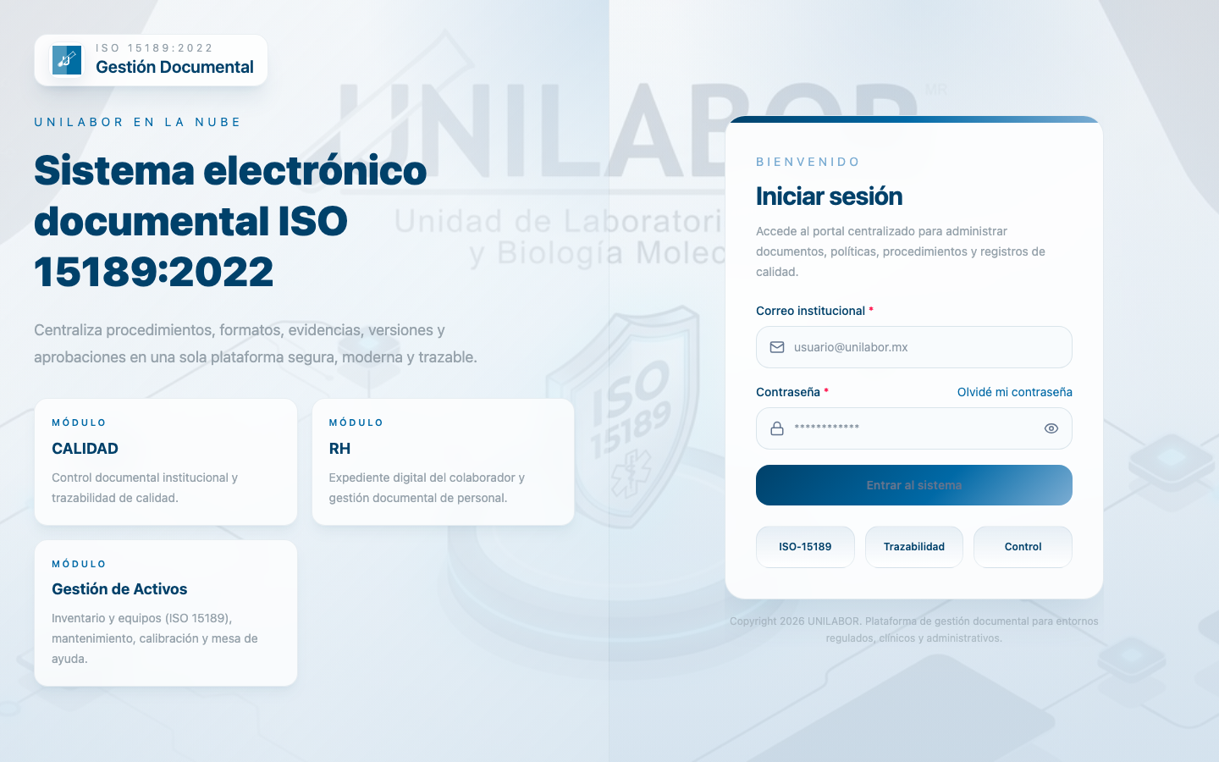
Figura 1. Pantalla de inicio de sesión.
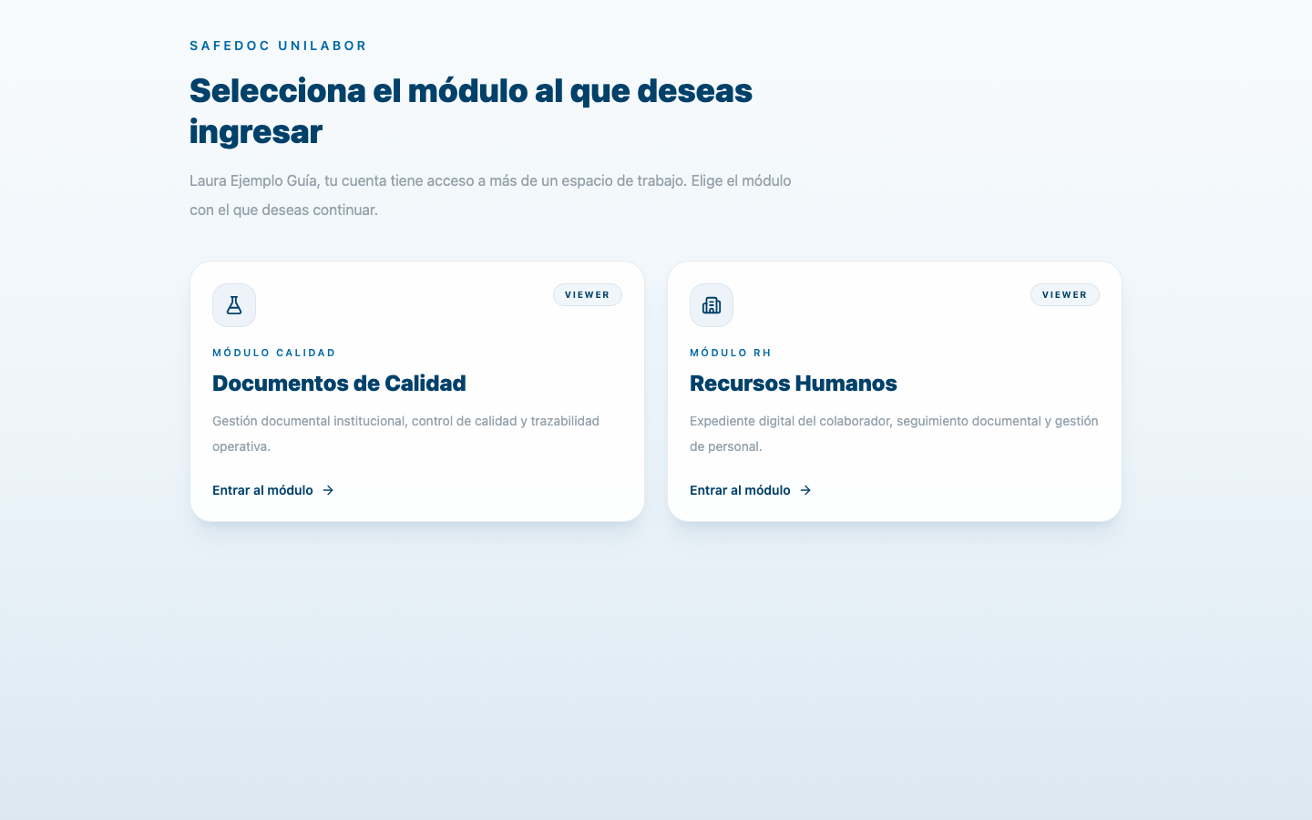
Figura 2. Selección de módulo después de iniciar sesión.

3. Tu punto de partida: Mi expediente y Mi inducción
RUTA EN EL SISTEMA
Recursos Humanos → Mi espacio → Mi expediente / Mi inducción

En **Mi expediente**, el banner azul "Tu programa de inducción" te dice en qué fase vas, cuántos documentos llevas firmados y te lleva directo a la lectura o a la evaluación pendiente. En **Mi inducción** ves todas tus fases con su estado.
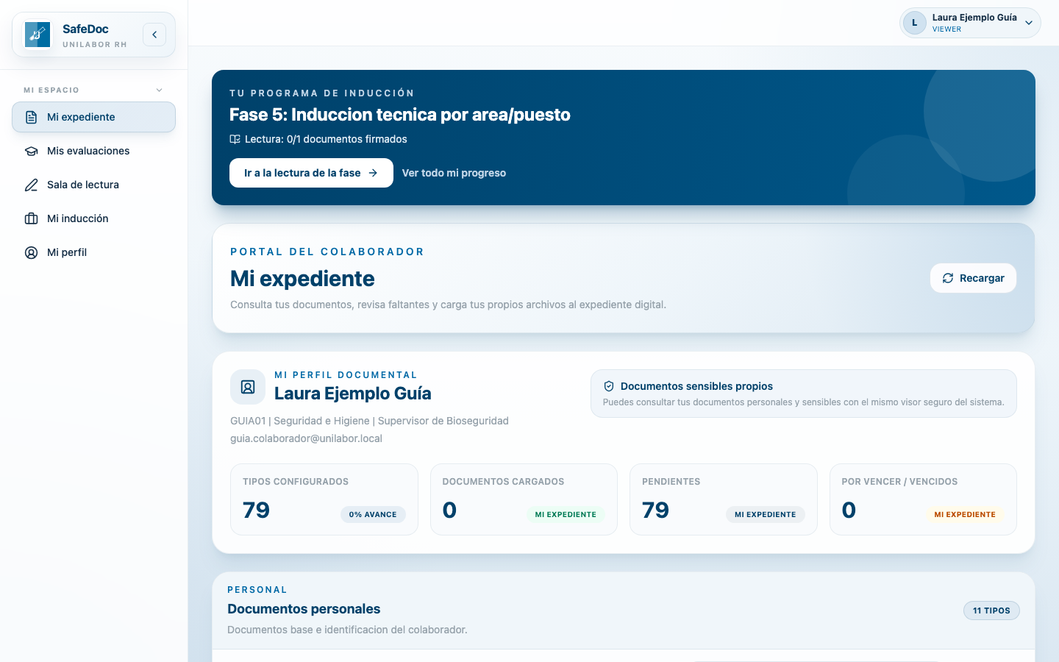
Figura 3. Banner de tu programa de inducción en Mi expediente, con acceso directo a la lectura de la fase.
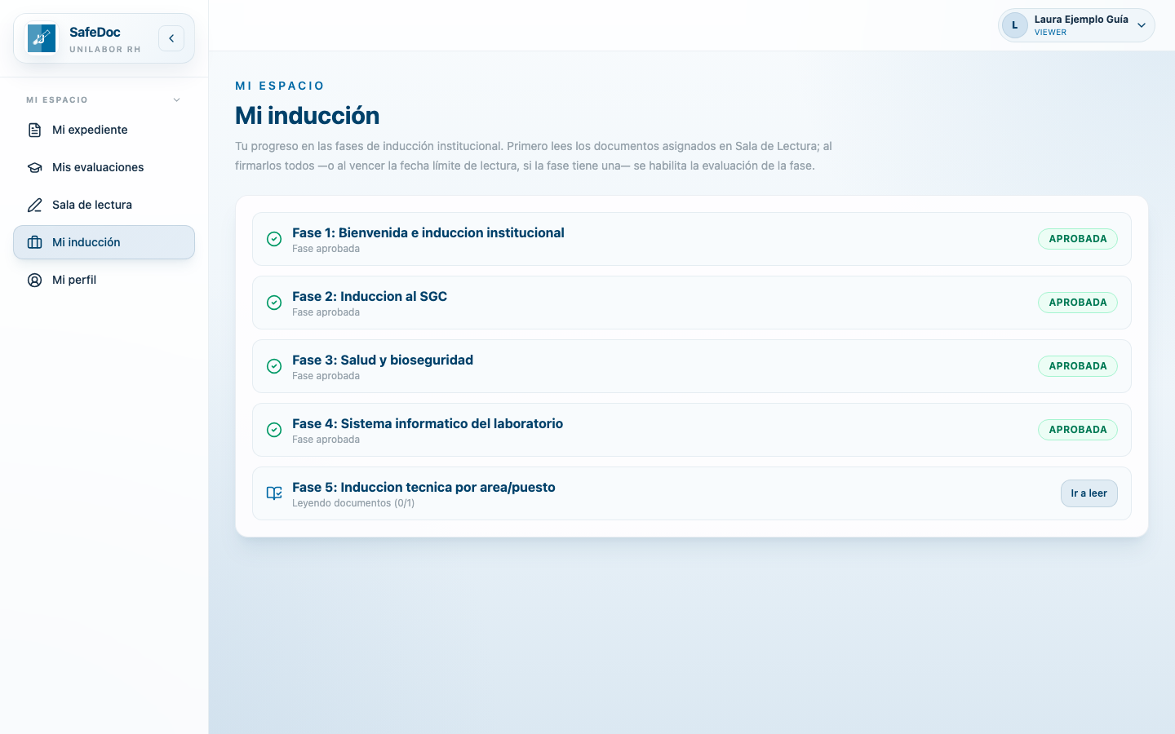
Figura 4. Mi inducción: Fases 1 a 4 aprobadas y Fase 5 en "Leyendo documentos (0/1)" con el botón "Ir a leer".

4. Fase 5 — Inducción técnica a tu puesto

4.1 Leer los documentos de tu puesto
RUTA EN EL SISTEMA
Calidad → Mi espacio → Mis lecturas (o el botón "Ir a leer" de Mi inducción)

Cuando RH publica la fase recibes un único SMS de aviso. Desde ese momento tus documentos aparecen en **Mis lecturas** con su fecha límite y el avance de páginas.
- Pulsa Leer en el documento. Se abre el visor protegido (con marca de agua a tu nombre, sin descarga ni impresión).
- Lee cada página hasta el final (desplázate hasta abajo) y permanece en ella al menos unos segundos. La barra superior "Páginas leídas" avanza conforme el sistema registra cada página.
- Pasa a la siguiente página con la flecha ›. Puedes cerrar y volver después: tu avance se guarda.
- Si te falta alguna página, la barra te lo indica ("Te falta la página 13"): regresa a ella y recórrela completa.
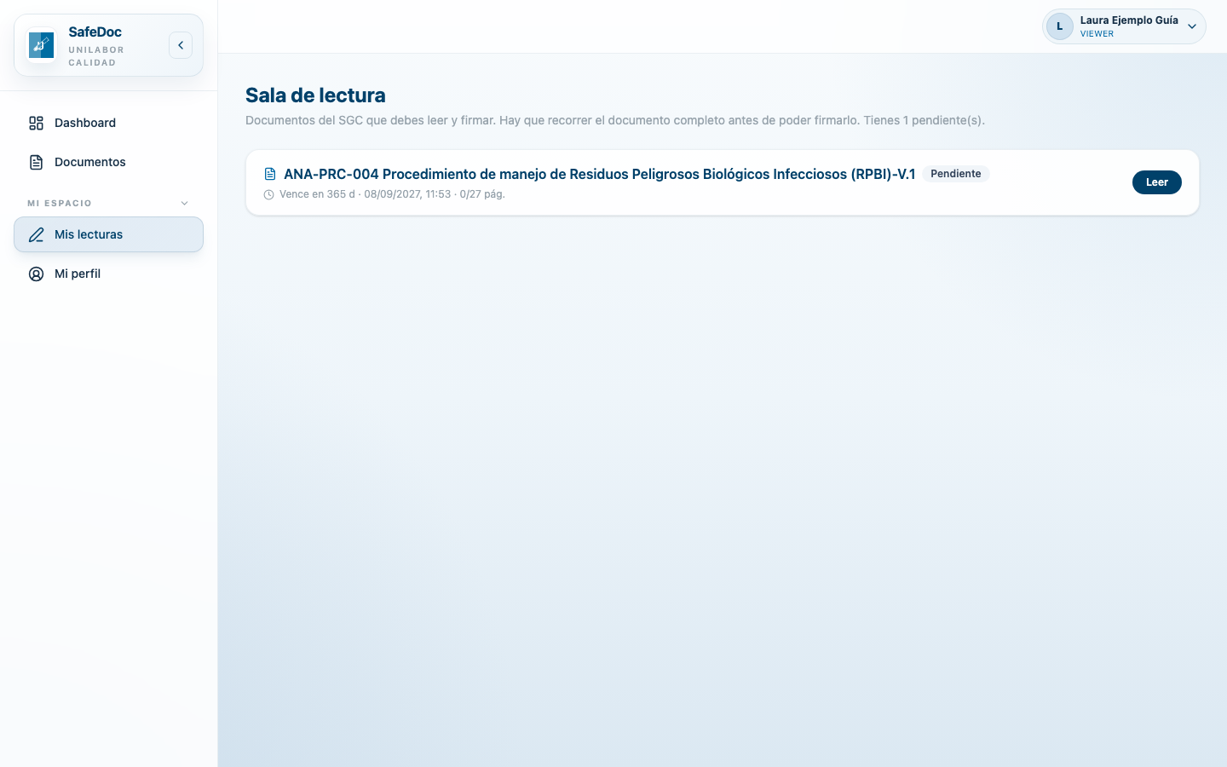
Figura 5. Mis lecturas: documento de tu puesto pendiente, con fecha límite y páginas leídas 0/27.
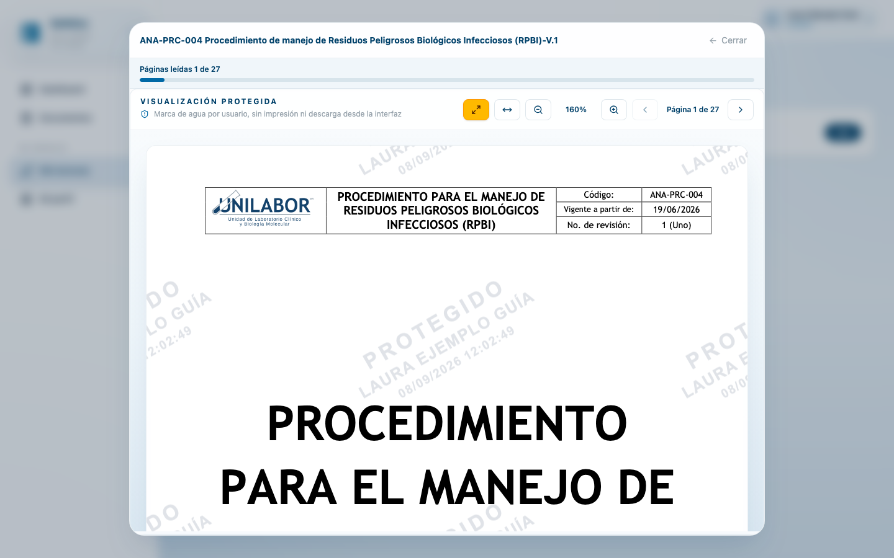
Figura 6. Visor protegido: barra de páginas leídas, controles de zoom y navegación por página.
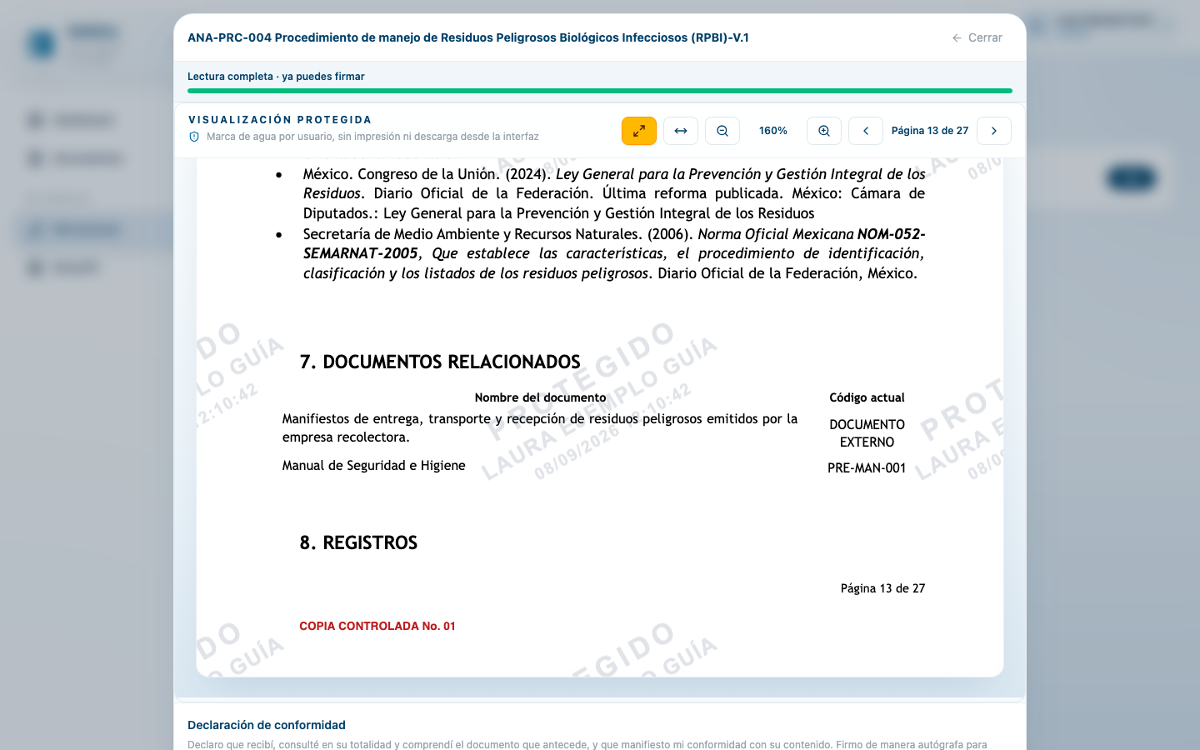
Figura 7. Lectura completa: la barra se pone verde y aparece "ya puedes firmar".
IMPORTANTE
El sistema registra tu lectura en el servidor: no cuenta saltar páginas ni dejar el documento abierto sin leer. Solo puedes firmar cuando todas las páginas están leídas.

4.2 Firmar el documento
- Al terminar la lectura, baja hasta la Declaración de conformidad.
- Firma en el recuadro con el dedo, el Apple Pencil o el mouse. Si no quedó bien, pulsa Limpiar y vuelve a firmar.
- Pulsa Firmar documento. El documento pasa a Firmado y tu constancia de lectura queda disponible con el botón Constancia.
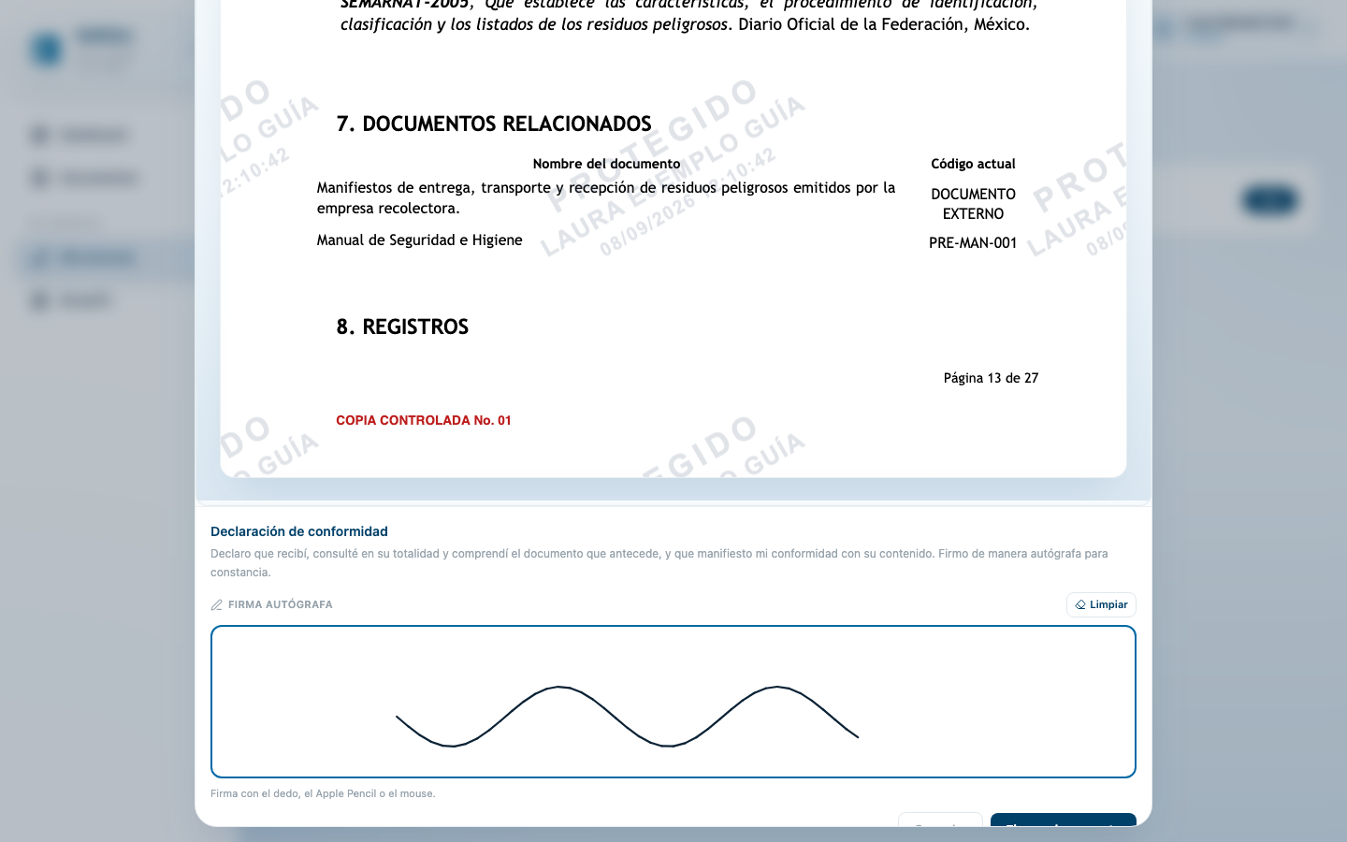
Figura 8. Declaración de conformidad y recuadro de firma autógrafa.
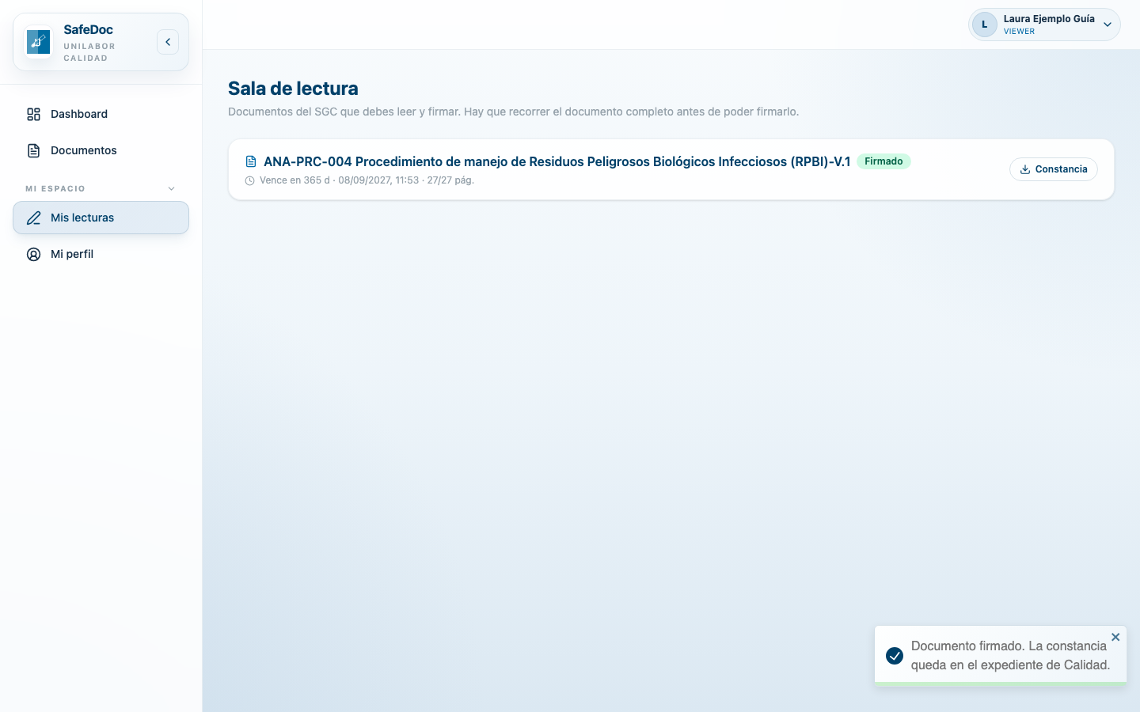
Figura 9. Documento firmado: 27/27 páginas y botón "Constancia".

4.3 Presentar el cuestionario de la fase
RUTA EN EL SISTEMA
Recursos Humanos → Mi espacio → Mi inducción → Realizar evaluación (o Mis evaluaciones)

En cuanto firmas el último documento de la fase (o al vencer el límite de lectura), el sistema abre tu cuestionario. Tienes un plazo en horas para presentarlo, y una vez dentro puede haber un cronómetro por intento.
- En Mi inducción pulsa Realizar evaluación.
- Lee las instrucciones y responde cada pregunta. Usa Siguiente y Anterior para moverte; el contador muestra cuántas llevas respondidas.
- Si hay cronómetro (arriba a la derecha), al agotarse el tiempo tus respuestas se envían automáticamente.
- En la última pregunta pulsa Enviar evaluación y confirma.
- Verás tu resultado de inmediato. Si acreditas, el botón Ver mi constancia abre tu constancia oficial de la fase.
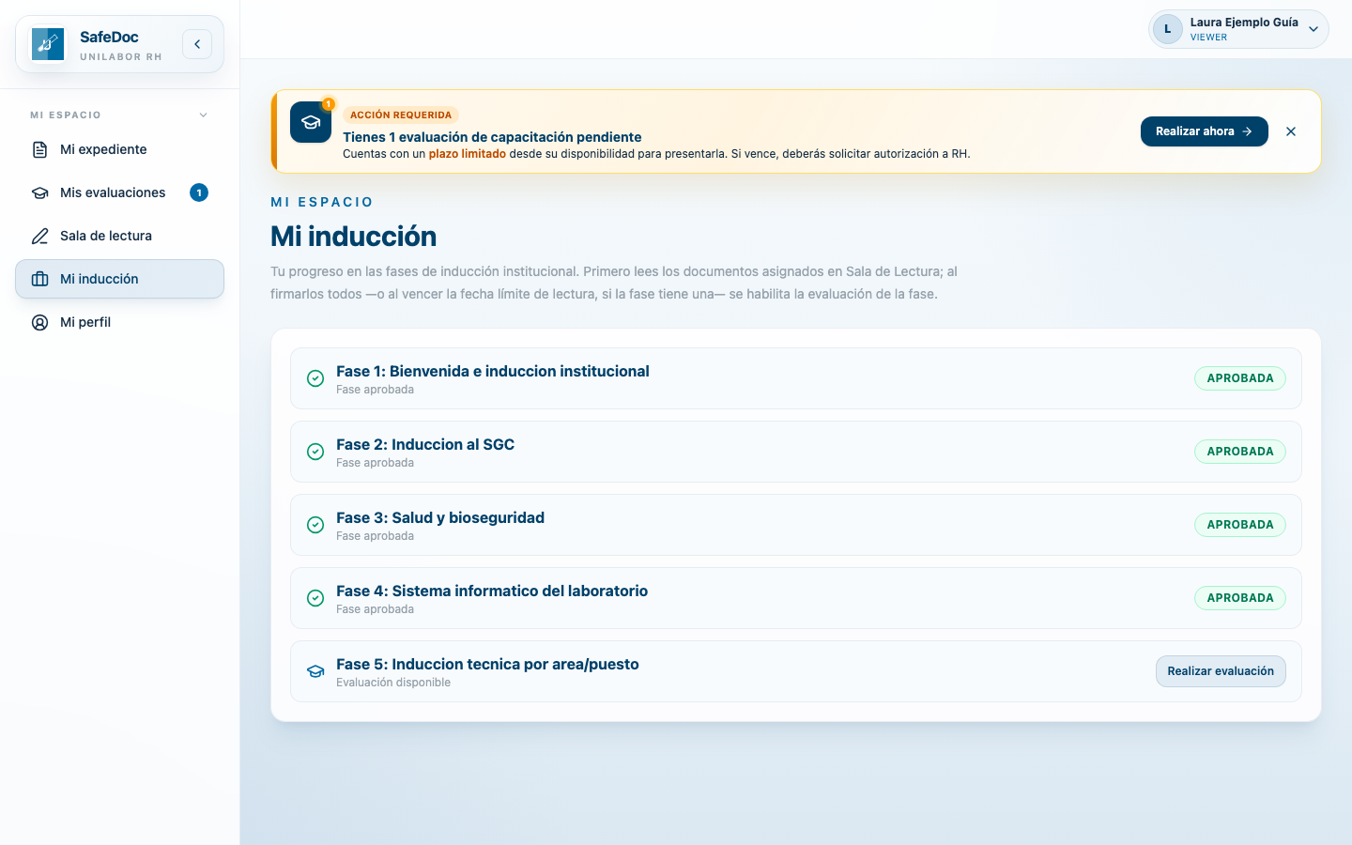
Figura 10. Mi inducción con el botón "Realizar evaluación" habilitado en la Fase 5.
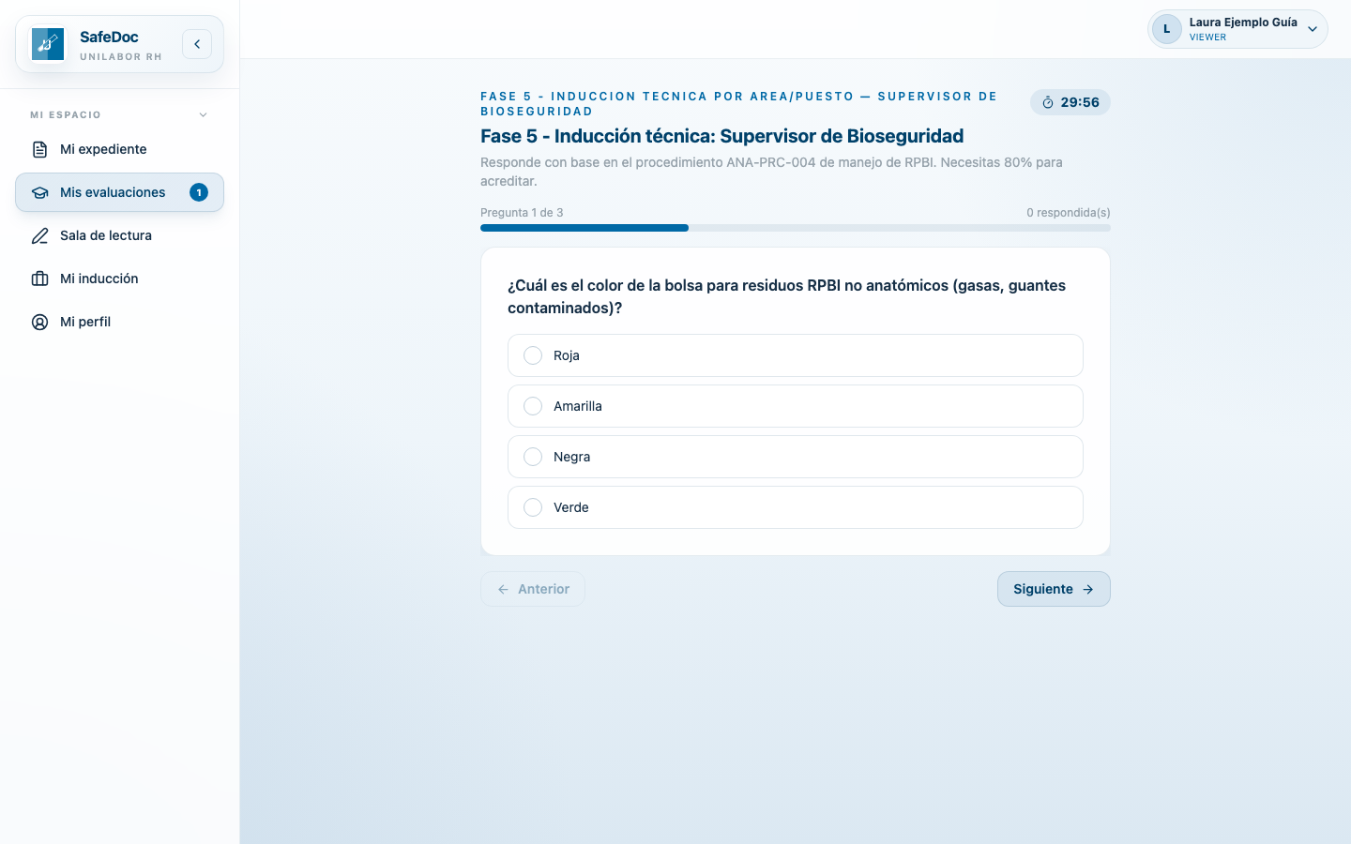
Figura 11. Cuestionario de la Fase 5: cronómetro, avance y primera pregunta.
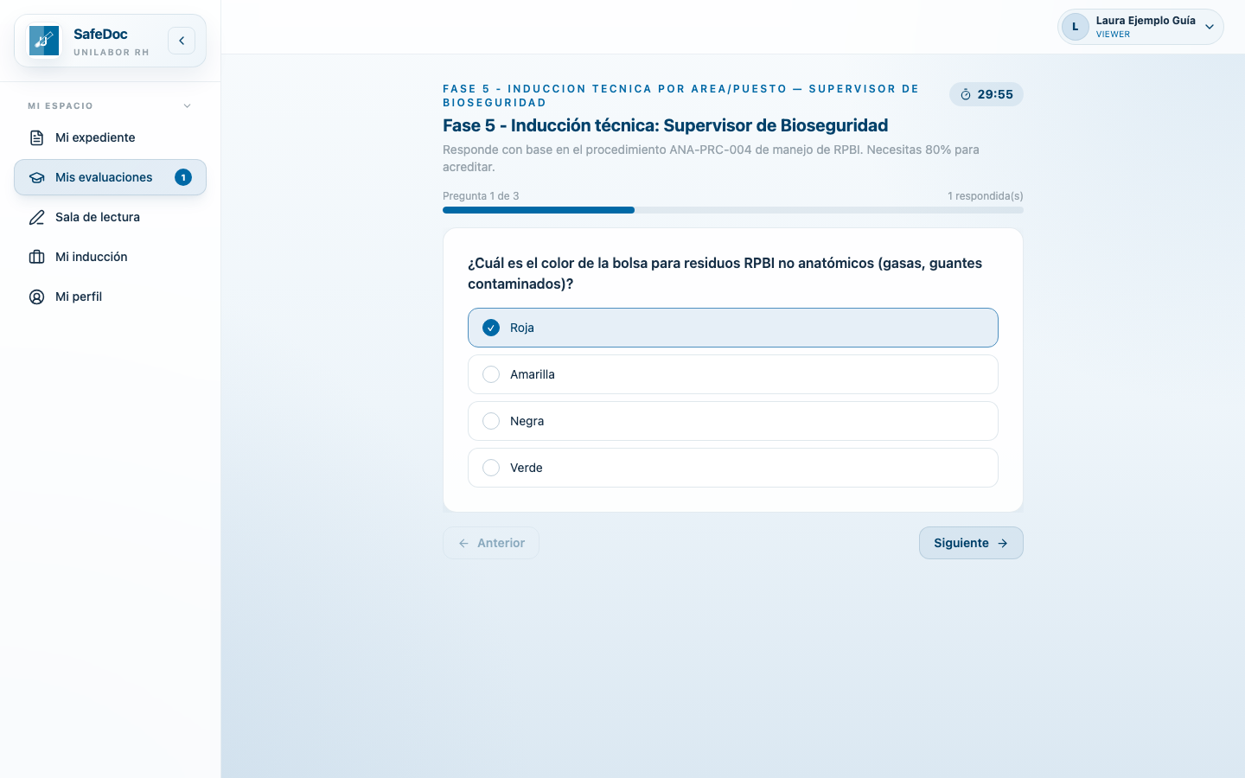
Figura 12. Pregunta respondida (opción marcada) y botón Siguiente.
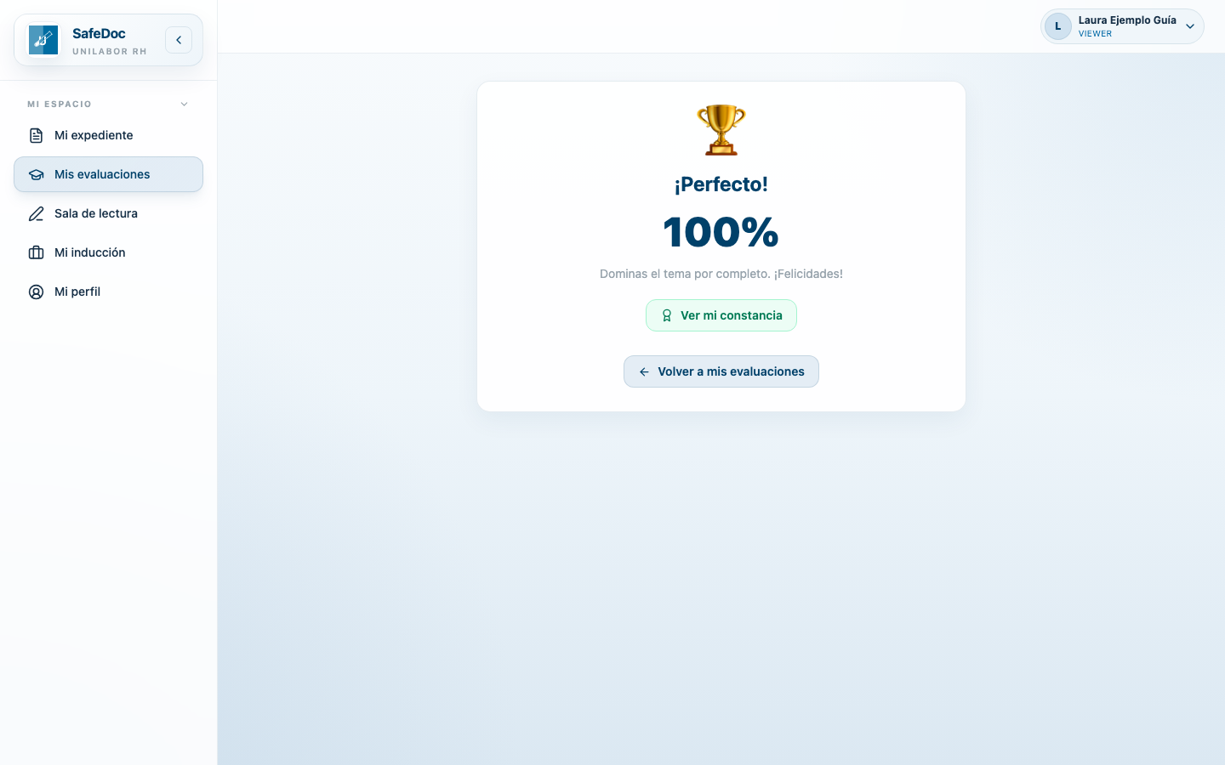
Figura 13. Última pregunta y botón "Enviar evaluación".

Figura 14. Resultado de la evaluación con acceso a la constancia.
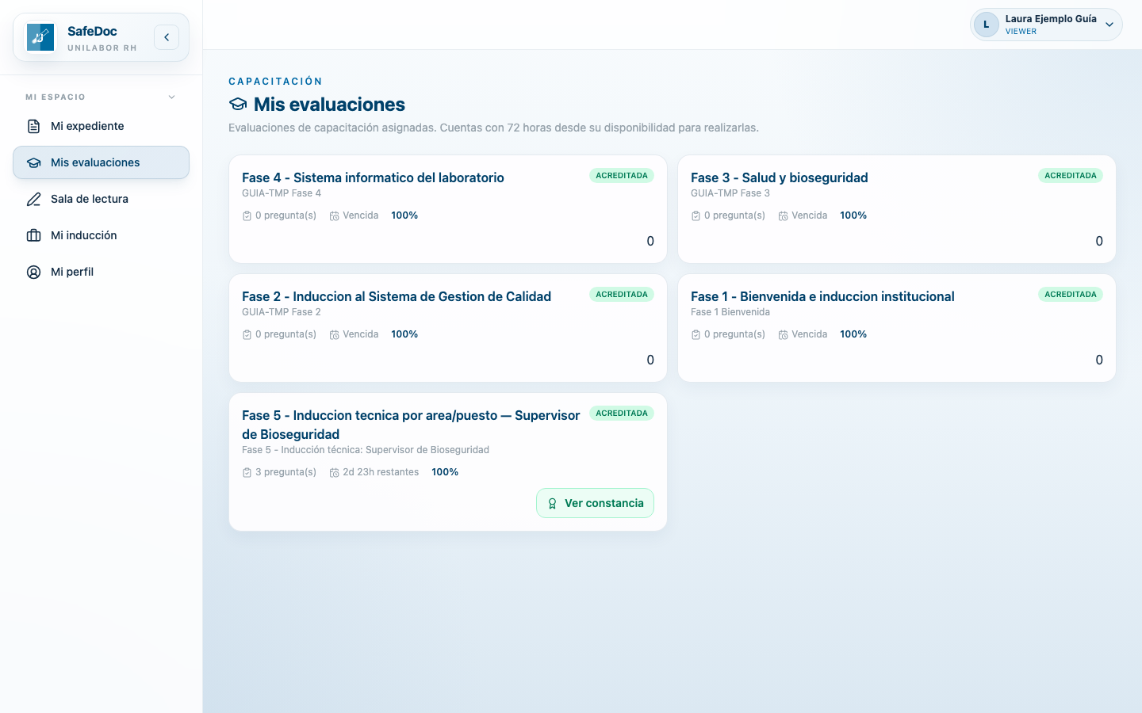
Figura 15. Mis evaluaciones: la Fase 5 aparece acreditada con "Ver constancia".
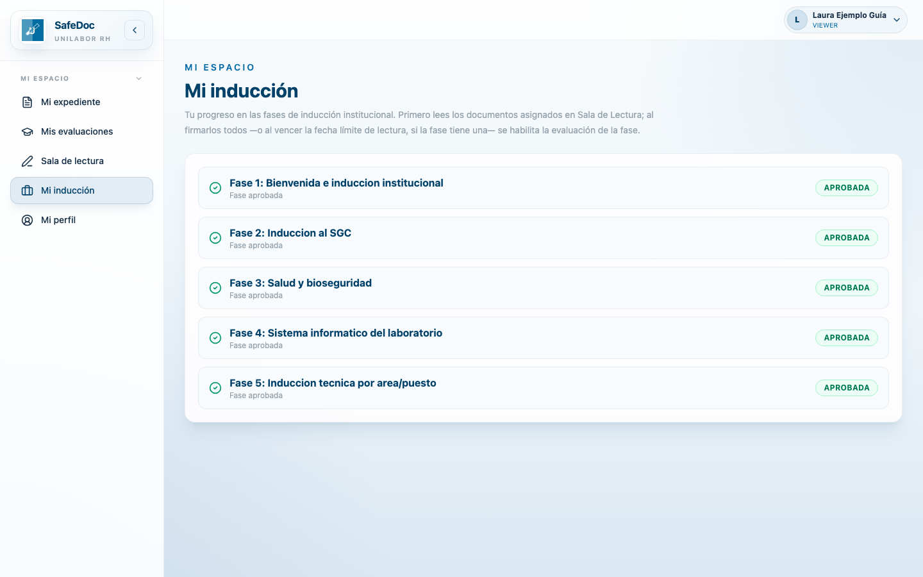
Figura 16. Mi inducción: Fase 5 aprobada.
SI NO ACREDITAS O SE TE VENCE EL PLAZO
Habla con RH. Pueden autorizar un nuevo intento (con preguntas nuevas) o reabrir el plazo si venció sin que entraras a contestar. No recibirás SMS ni correo por esto: RH te avisa en persona y el cuestionario reaparece en Mis evaluaciones.
Si se te cayó el internet a la mitad, tus respuestas guardadas se conservan; vuelve a entrar y continúa. Si el intento quedó bloqueado, RH puede reabrirlo.

5. Fase 6 — Capacitación práctica supervisada
La Fase 6 se realiza en tu área de trabajo, con el supervisor que RH te asignó. No hay lectura ni cuestionario en línea: al terminar la práctica, RH captura tu calificación (0 a 10). Con **8 o más** acreditas y tu constancia se archiva sola en tu expediente.
- Cuando RH te inscriba, la Fase 6 aparecerá en Mi inducción en espera de la calificación.
- Realiza la práctica con tu supervisor y sigue sus indicaciones.
- Al capturarse tu nota, la fase cambia a Aprobada y puedes ver la constancia en Mi expediente (sección Programa de Inducción) o en Mis evaluaciones.
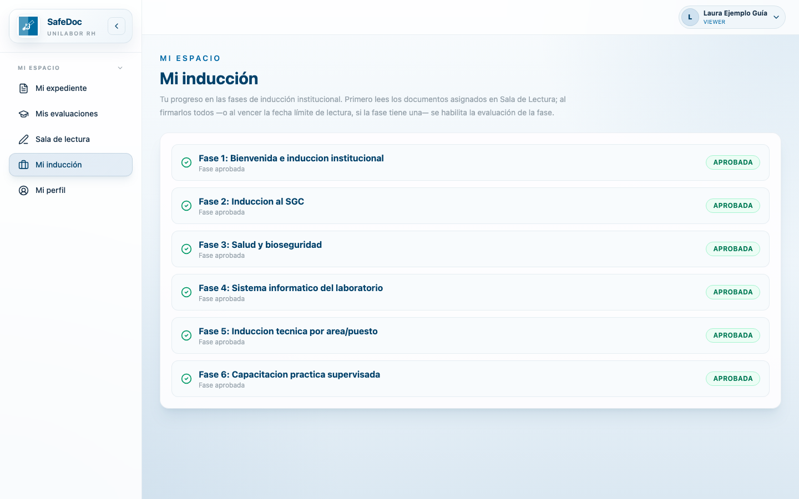
Figura 17. Mi inducción con las Fases 5 y 6 aprobadas.

6. Fase 7 — Evaluación de competencia inicial
La Fase 7 es una evaluación presencial que aplica tu evaluador técnico con el registro REH-REG-003. Se califican tres aspectos de tu puesto: **competencia** (lo que sabes hacer, 50 %), **desempeño** (cómo trabajas, 20 %) y **conocimiento** (preguntas orales o escritas, 30 %).
- Participa en la evaluación con tu evaluador; responde las preguntas de conocimiento con honestidad.
- Al cerrarla, RH te pedirá tu firma digital en el recuadro "Colaborador evaluado", junto con las del evaluador, el coordinador del área, RH y Dirección General.
- El dictamen puede ser: Competente y autorizado, Competente con observaciones, Competente bajo supervisión o No competente. Si no es "Competente y autorizado" habrá un plan de acciones con actividades y fechas de seguimiento.
- El PDF firmado queda en tu expediente en la sección Competencias laborales, con vigencia de 12 meses (se renueva con la reevaluación anual).
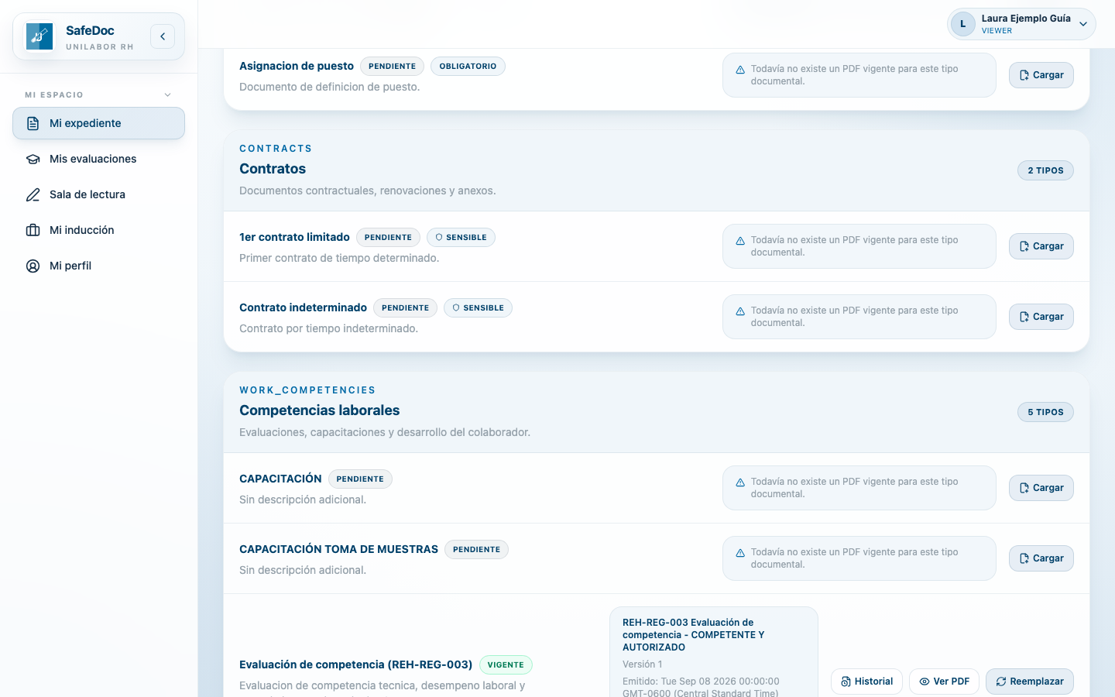
Figura 18. Mi expediente: Evaluación de competencia (REH-REG-003) vigente en Competencias laborales.

7. Cierre de tu Formato de Inducción
Cuando las 7 fases están aprobadas, RH cierra tu Formato de Inducción (REH-REG-005). Te pedirá tu firma digital en el cierre, junto con la de Coordinación de RH y la de tu coordinador de área. El PDF cerrado aparece en tu expediente, en la sección **Programa de Inducción**, junto con tus constancias de cada fase.
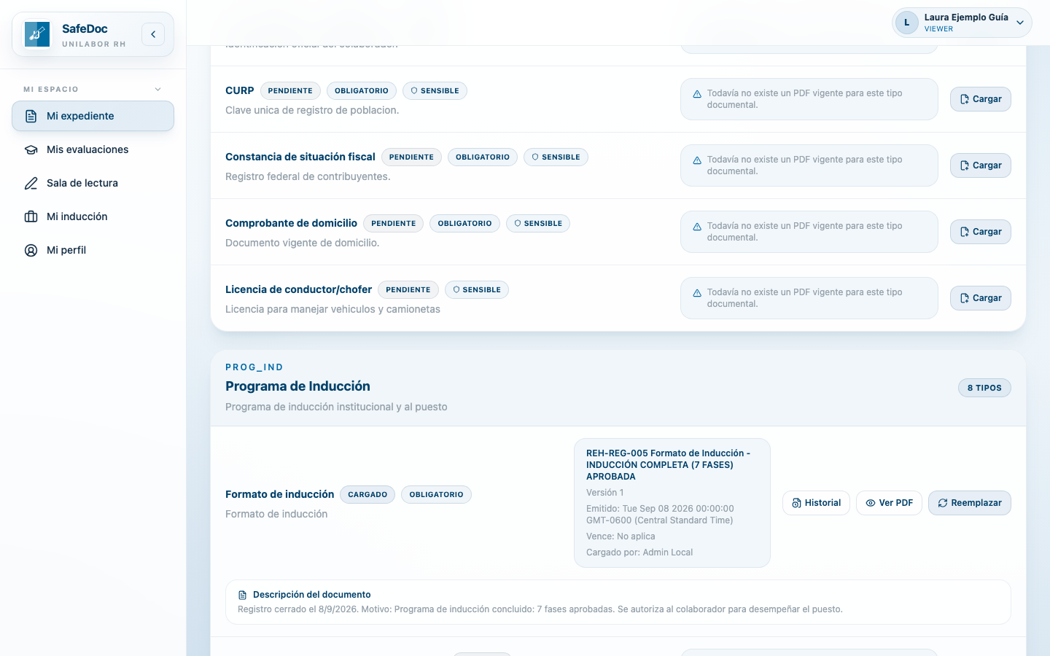
Figura 19. Mi expediente: Formato de inducción cerrado ("INDUCCIÓN COMPLETA (7 FASES) APROBADA") con Ver PDF e Historial.
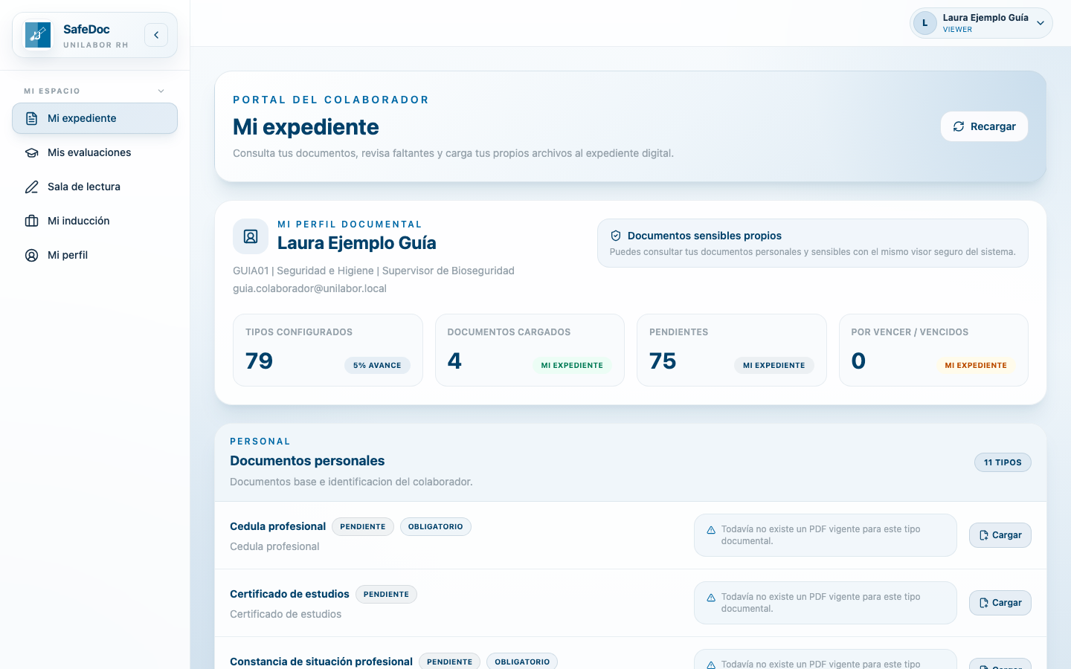
Figura 20. Mi expediente al concluir el programa.

8. Preguntas frecuentes
Pregunta | Respuesta
¿Cuánto tiempo tengo para leer? | El que RH fije como límite de lectura de la fase; lo ves en Mis lecturas ("Vence en...") y en Mi inducción. Si vence, el cuestionario se abre igual, pero tu lectura quedará registrada como incompleta.
¿Puedo leer desde el celular? | Sí. El visor y la firma funcionan en el navegador del celular o tableta. Firma con el dedo.
¿Por qué no avanza la barra de páginas leídas? | Debes desplazarte hasta el final de cada página y permanecer en ella unos segundos con la ventana activa. Si cambias de pestaña, el tiempo no cuenta.
¿Puedo descargar el documento? | No. Es una copia controlada con marca de agua; solo se consulta en el visor. Tu constancia de lectura sí se descarga.
¿Cuántas veces puedo presentar el cuestionario? | Un intento. Si no acreditas, RH puede autorizarte un nuevo intento tras la retroalimentación.
¿Dónde veo mis constancias? | En Mi expediente (sección Programa de Inducción) y en Mis evaluaciones con el botón "Ver constancia".
¿Qué pasa si cambio de puesto? | RH te asigna el nuevo puesto y podrás cursar de nuevo las Fases 5 a 7 con los documentos y competencias de ese puesto.
¿A quién acudo si algo falla? | A Recursos Humanos. Si es un problema de acceso o del sistema, RH lo canaliza a Sistemas.

